İşgücü Piyasası Görünümü:
Temmuz 2019

16 Temmuz 2019

İNŞAATTA İSTİHDAM KAYBI 640 BİNE ULAŞTI

Seyfettin Gürsel*, Gökçe Uysal Kolaşın∗∗ ve Mehmet Cem Şahin***

Yönetici Özeti

Mevsim etkilerinden arındırılmış işgücü verilerine göre tarım dışı işsizlik oranı Nisan 2019 döneminde değişim kaydetmeyerek yüzde 16,0’da sabit kalmıştır. Bu dönemde tarım dışı istihdam 10 bin, tarım dışı işgücü ise 12 bin artış kaydetmiş, bunun sonucunda tarım dışı işsizlik sabit kalmıştır. Hem istihdamda hem işgücünde çok sınırlı artışlar olduğu dikkat çekmektedir. Sektörel veriler sanayi istihdamının 71 bin arttığına, buna karşın hizmetlerde 30 bin istihdam kaybı olduğuna, inşaattaki kayıpların ise Şubat 2018’den bu yana devam ederek 640 bine ulaştığına işaret etmektedir. Mevsimsel etkilerden arındırılmış verilere göre kadınların hem işgücünde hem istihdamında bir azalma kaydedilmiştir.

Tarım dışı işsiz sayısı 4 milyon 388 bin

Mevsim etkilerinden arındırılmış verilere göre Nisan 2019 döneminde Mart 2019 dönemiyle kıyaslandığında tarım dışı işgücü 12 bin artarak 27 milyon 394 bine çıkarken, tarım dışı istihdam 10 bin artarak 23 milyon 11 bin kişi olarak kaydedilmiştir (Şekil 1,Tablo 1). Bu gelişmeler sonucunda tarım dışı işsiz sayısı 2 bin kişi artarak 4 milyon 383 bine yükselmiş, tarım dışı işsizlik oranı ise yüzde 16,0’de sabit kalmıştır. Tarım dışı sektörlerde hem işgücü hem de istihdam artışlarının çok yavaşladığı, bunun sonucunda da mevsim etkilerinden arındırılmış tarım dışı işsizlik oranının sabit kaldığı görülmektedir.

Şekil 1 Mevsim etkilerinden arındırılmış tarım dışı işgücü, istihdam ve işsizlik oranı
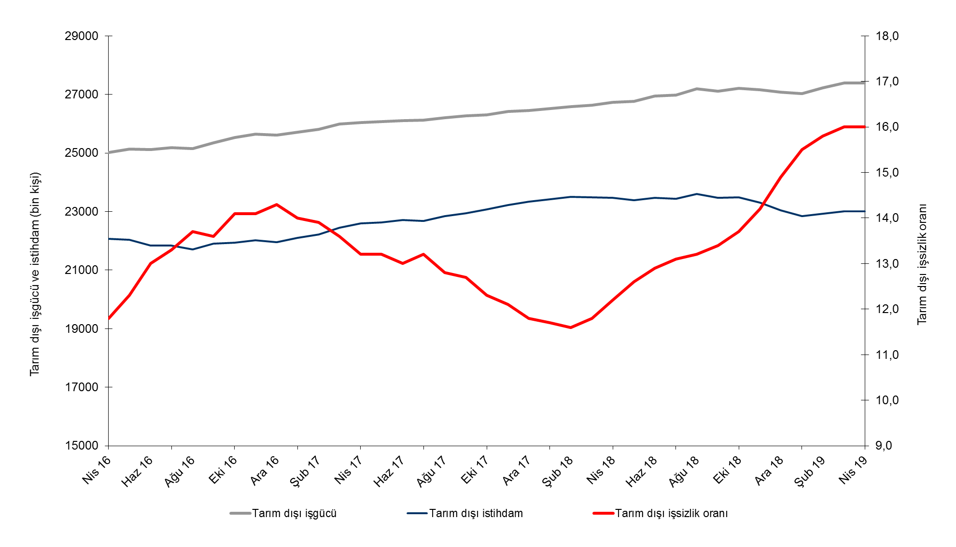
Kaynak: TÜİK, Betam

Mayıs 2019 döneminde işsizliğin artmasını bekliyoruz

Betam tahmin modeli, mevsim etkilerinden arındırılmış tarım dışı işsizliğin Nisan 2019 döneminde yüzde 16,0’de sabit kalacağını tahmin etmişti. Tarım dışı işsizlik oranı tahminimiz doğrultusunda sabit kalmıştır. Betam tahmin modeli Mayıs 2019 döneminde mevsim etkilerinden arındırılmış tarım dışı işsizlik oranının 0,1 yüzde puan artarak yüzde 16,1 seviyesine yükseleceğini öngörmektedir. Tahmin modelinin ayrıntılarına Betam internet sitesinden ulaşılabilir. Tahmin modelinde kullanılan Kariyer.net verilerinden ilan başına başvuru sayısı Şekil 3'de gösterilmektedir. Kariyer.net'in verileri Betam tahmin modelinin girdilerinden biri olmakla birlikte tek etken değildir. Tahminde kullanılan ekonometrik modelde İŞKUR verileri, reel kesim güven endeksi, kapasite kullanım oranı gibi farklı birçok değişken kullanılmaktadır.

Şekil 2 Mevsim etkilerinden arındırılmış tarım dışı işsizlik oranı ve ilan başına başvuru sayısı
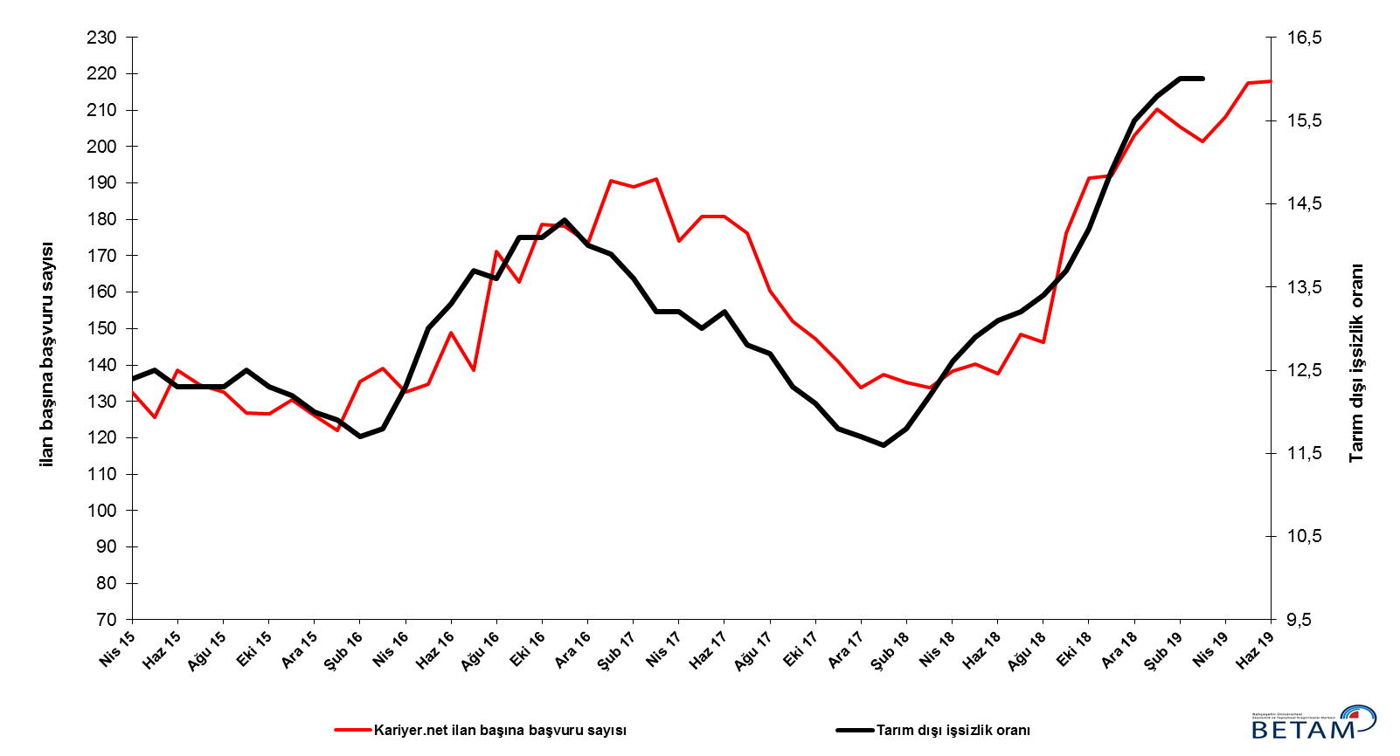
Kaynak: Kariyer.net, TÜİK, Betam

İstihdam sanayide artmış, hizmetlerde düşmüş

Mevsimsellikten arındırılmış sektörel istihdam verilerine göre Nisan 2019 döneminde Mart 2019 dönemine kıyasla sanayi sektöründe istihdam artarken diğer sektörlerde azalmıştır (Şekil 3,Tablo 2). Sanayi sektöründe Mart 2019 döneminde 94 bin, Nisan 2019 döneminde ise 71 binlik artış kaydetmiştir. Buna karşın inşaatta Şubat 2018’den beri devam eden istihdam kayıpları birikimli olarak 641 bine ulaşmıştır. Bu dönemde hizmetlerde de 30 bin kişilik bir istihdam kaybı kaydedilmiştir.

Şekil 3 Sektörlerin istihdam değişimi (bin kişi)
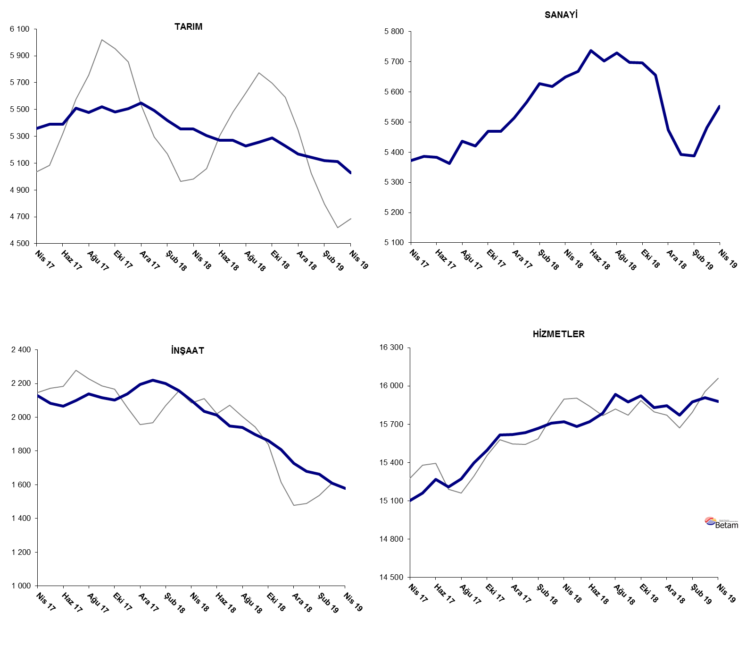

Kaynak: TUİK, Betam

Tarım dışı istihdam yıllık olarak düşmeye devam ediyor

Nisan 2019 döneminde bir önceki yılın aynı dönemine kıyasla mevsim etkilerinden arındırılmamış tarım dışı işgücü 567 bin (yüzde 2,1) artmış, tarım dışı istihdam 481 bin (yüzde 2) azalmıştır (Şekil 4). Yıllık işgücü artışı normal eğiliminde devam etmiştir. Buna karşın tarım dışı istihdam yıllık olarak da gerilemiştir. Bu gelişmelerin sonucunda Nisan 2019 döneminde geçen yılın aynı dönemine kıyasla tarım dışı işsiz sayısı 1 milyon 48 bin kişi artmıştır.

Şekil 4 Tarım dışı işgücü, istihdam ve işsiz sayısında yıllık değişimler
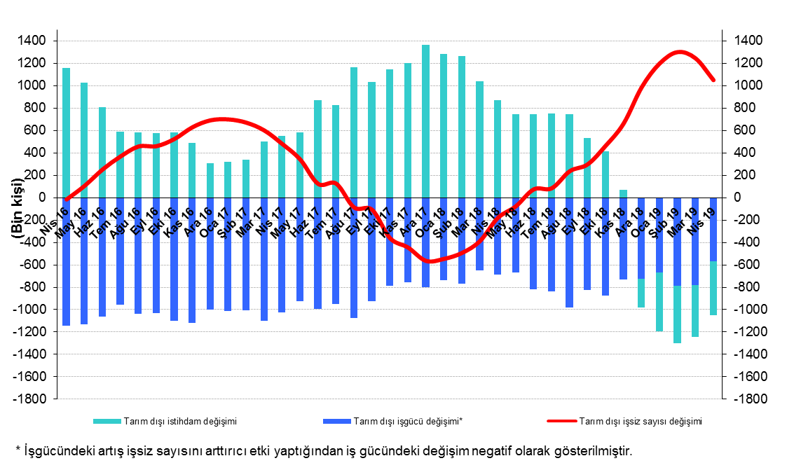
Kaynak: TÜİK, Betam

İşsizlikteki toplumsal cinsiyet farkı daraldı

Şekil 5’te mevsim etkilerinden arındırılmış kadın ve erkek tarım dışı işsizlik oranları verilmektedir. Nisan 2019 döneminde kadınların tarım dışı işsizlik oranı Mart 2019’a kıyasla 0,1 yüzde puan artarak yüzde 20,6 seviyesine dönmüş; erkeklerin işsizlik oranı ise yüzde 14,1’de sabit kalmıştır. Nisan 2019 döneminde Mart 2019 dönemine kıyasla kadın işgücünde 44 bin kişilik bir düşüş dikkat çekmektedir. Kadın işgücünde düşüşlerin nadir gözlemlendiğini hatırlatmak gerekir. Erkek işgücünde ise sadece 10 binlik bir düşüş görülmektedir (Tablo 3). Bu dönemde erkek istihdamında 25 bin gerileme, kadın istihdamında ise 38 binlik bir azalma görülmektedir. Tarım dışı işsizlik oranlarındaki toplumsal cinsiyet farkı 6,4 yüzde puana gerilemiştir.

Şekil 5: Mevsim etkilerinden arındırılmış kadın ve erkek tarım dışı işsizlik oranları (%)
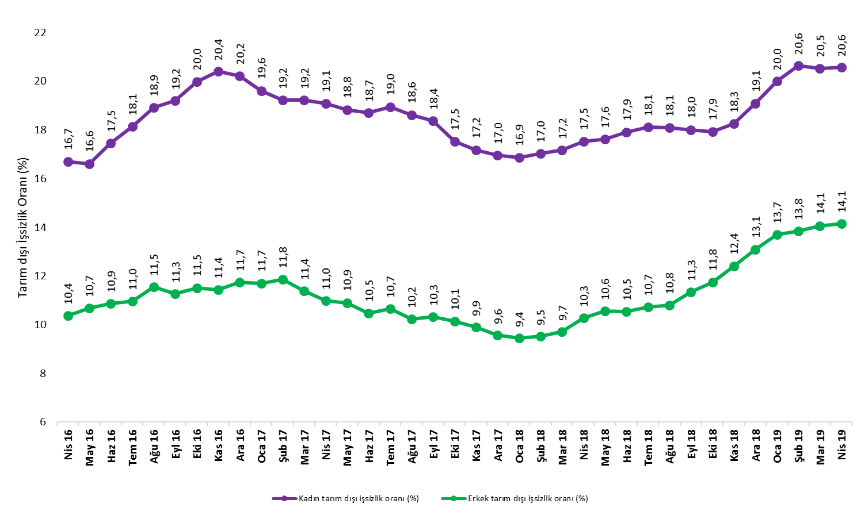
Kaynak: TÜİK, Betam

Tablo 1 Mevsim etkilerinden arındırılmış tarım dışı işgücü göstergeleri (bin kişi) *

 | İşgücü | İstihdam | İşsizlik | İşsizlik Oranı | Aylık değişimler
Nisan 16 | 25019 | 22067 | 2952 | 11,8% | İşgücü | İstihdam | İşsizlik
Mayıs 16 | 25130 | 22039 | 3091 | 12,3% | 111 | -28 | 139
Haziran 16 | 25109 | 21845 | 3264 | 13,0% | -21 | -194 | 173
Temmuz 16 | 25185 | 21835 | 3350 | 13,3% | 75 | -10 | 85
Ağustos 16 | 25153 | 21707 | 3446 | 13,7% | -32 | -128 | 96
Eylül 16 | 25352 | 21904 | 3448 | 13,6% | 199 | 197 | 2
Ekim 16 | 25529 | 21929 | 3600 | 14,1% | 177 | 25 | 152
Kasım 16 | 25643 | 22027 | 3616 | 14,1% | 114 | 98 | 16
Aralık 16 | 25613 | 21950 | 3663 | 14,3% | -30 | -77 | 47
Ocak 17 | 25702 | 22104 | 3598 | 14,0% | 90 | 154 | -64
Şubat 17 | 25808 | 22221 | 3587 | 13,9% | 106 | 117 | -11
Mart 17 | 25984 | 22450 | 3534 | 13,6% | 175 | 229 | -54
Nisan 17 | 26039 | 22602 | 3437 | 13,2% | 55 | 152 | -97
Mayıs 17 | 26071 | 22630 | 3441 | 13,2% | 32 | 28 | 4
Haziran 17 | 26113 | 22718 | 3395 | 13,0% | 41 | 88 | -47
Temmuz 17 | 26118 | 22670 | 3448 | 13,2% | 5 | -48 | 53
Ağustos 17 | 26204 | 22850 | 3354 | 12,8% | 87 | 180 | -93
Eylül 17 | 26273 | 22936 | 3337 | 12,7% | 68 | 86 | -18
Ekim 17 | 26307 | 23071 | 3236 | 12,3% | 34 | 135 | -101
Kasım 17 | 26421 | 23224 | 3197 | 12,1% | 114 | 153 | -39
Aralık 17 | 26451 | 23330 | 3121 | 11,8% | 30 | 106 | -76
Ocak 18 | 26524 | 23421 | 3103 | 11,7% | 73 | 91 | -18
Şubat 18 | 26577 | 23494 | 3083 | 11,6% | 53 | 73 | -20
Mart 18 | 26625 | 23483 | 3142 | 11,8% | 48 | -11 | 59
Nisan 18 | 26731 | 23470 | 3261 | 12,2% | 106 | -13 | 119
Mayıs 18 | 26756 | 23385 | 3371 | 12,6% | 25 | -85 | 110
Haziran 18 | 26945 | 23469 | 3476 | 12,9% | 189 | 84 | 105
Temmuz 18 | 26972 | 23439 | 3533 | 13,1% | 27 | -30 | 57
Ağustos 18 | 27192 | 23603 | 3589 | 13,2% | 220 | 164 | 56
Eylül 18 | 27105 | 23473 | 3632 | 13,4% | -87 | -130 | 43
Ekim 18 | 27210 | 23482 | 3728 | 13,7% | 105 | 9 | 96
Kasım 18 | 27152 | 23296 | 3856 | 14,2% | -58 | -186 | 128
Aralık 18 | 27081 | 23046 | 4035 | 14,9% | -70 | -250 | 180
Ocak 19 | 27031 | 22841 | 4190 | 15,5% | -50 | -205 | 155
Şubat 19 | 27228 | 22926 | 4302 | 15,8% | 197 | 85 | 112
Mart 19 | 27382 | 23001 | 4381 | 16,0% | 154 | 75 | 79
Nisan 19 | 27394 | 23011 | 4383 | 16,0% | 12 | 10 | 2

Kaynak: TÜİK, Betam

Tablo 2 Mevsim etkilerinden arındırılmış sektörel istihdam (bin kişi) *

 | Tarım | Sanayi | İnşaat | Hizmetler | Aylık değişimler
Nisan 16 | 5375 | 5381 | 2036 | 14649 | Tarım | Sanayi | İnşaat | Hizmetler
Mayıs 16 | 5334 | 5386 | 2059 | 14595 | -41 | 5 | 23 | -54
Haziran 16 | 5190 | 5330 | 1956 | 14559 | -144 | -56 | -103 | -36
Temmuz 16 | 5217 | 5254 | 1955 | 14626 | 27 | -76 | -1 | 67
Ağustos 16 | 5281 | 5224 | 1918 | 14565 | 64 | -30 | -37 | -61
Eylül 16 | 5334 | 5260 | 2026 | 14618 | 53 | 36 | 108 | 53
Ekim 16 | 5266 | 5282 | 1991 | 14656 | -68 | 22 | -35 | 38
Kasım 16 | 5277 | 5316 | 1991 | 14720 | 11 | 34 | 0 | 64
Aralık 16 | 5308 | 5265 | 1963 | 14723 | 31 | -51 | -28 | 3
Ocak 17 | 5434 | 5274 | 1970 | 14861 | 126 | 9 | 7 | 138
Şubat 17 | 5475 | 5251 | 2019 | 14951 | 41 | -23 | 49 | 90
Mart 17 | 5381 | 5346 | 2095 | 15009 | -94 | 95 | 76 | 58
Nisan 17 | 5359 | 5372 | 2128 | 15102 | -22 | 26 | 33 | 93
Mayıs 17 | 5390 | 5386 | 2083 | 15161 | 31 | 14 | -45 | 59
Haziran 17 | 5390 | 5383 | 2066 | 15268 | 0 | -3 | -17 | 107
Temmuz 17 | 5511 | 5363 | 2100 | 15207 | 121 | -20 | 34 | -61
Ağustos 17 | 5478 | 5437 | 2140 | 15273 | -33 | 74 | 40 | 66
Eylül 17 | 5522 | 5421 | 2116 | 15398 | 44 | -16 | -24 | 125
Ekim 17 | 5483 | 5470 | 2103 | 15498 | -39 | 49 | -13 | 100
Kasım 17 | 5508 | 5470 | 2139 | 15615 | 25 | 0 | 36 | 117
Aralık 17 | 5549 | 5514 | 2196 | 15620 | 41 | 44 | 57 | 5
Ocak 18 | 5493 | 5567 | 2219 | 15635 | -56 | 53 | 23 | 15
Şubat 18 | 5418 | 5627 | 2200 | 15667 | -75 | 60 | -19 | 32
Mart 18 | 5356 | 5618 | 2158 | 15708 | -62 | -9 | -42 | 41
Nisan 18 | 5354 | 5650 | 2100 | 15720 | -2 | 32 | -58 | 12
Mayıs 18 | 5305 | 5669 | 2035 | 15682 | -49 | 19 | -65 | -38
Haziran 18 | 5270 | 5737 | 2013 | 15718 | -35 | 68 | -22 | 36
Temmuz 18 | 5270 | 5703 | 1948 | 15788 | 0 | -34 | -65 | 70
Ağustos 18 | 5230 | 5730 | 1940 | 15934 | -40 | 27 | -8 | 146
Eylül 18 | 5256 | 5698 | 1899 | 15876 | 26 | -32 | -41 | -58
Ekim 18 | 5287 | 5696 | 1862 | 15924 | 31 | -2 | -37 | 48
Kasım 18 | 5228 | 5656 | 1808 | 15832 | -59 | -40 | -54 | -92
Aralık 18 | 5170 | 5474 | 1727 | 15846 | -58 | -182 | -81 | 14
Ocak 19 | 5145 | 5392 | 1680 | 15770 | -25 | -82 | -47 | -76
Şubat 19 | 5120 | 5388 | 1663 | 15875 | -25 | -4 | -17 | 105
Mart 19 | 5113 | 5482 | 1610 | 15910 | -7 | 94 | -53 | 35
Nisan 19 | 5029 | 5553 | 1578 | 15880 | -84 | 71 | -32 | -30

Kaynak: TÜİK, Betam

Tablo 3: Mevsim etkilerinden arındırılmış kadın ve erkek tarım dışı işgücü göstergeleri (bin kişi)

 | Kadın İşgücü | Kadın İstihdam | Kadın İşsiz | Erkek İşgücü | Erkek İstihdam | Erkek İşsiz
Nisan 16 | 7153 | 5958 | 1195 | 17846 | 15996 | 1850
Mayıs 16 | 7180 | 5987 | 1193 | 17916 | 16005 | 1912
Haziran 16 | 7262 | 5994 | 1268 | 17825 | 15890 | 1935
Temmuz 16 | 7276 | 5956 | 1320 | 17908 | 15946 | 1963
Ağustos 16 | 7318 | 5934 | 1385 | 17945 | 15874 | 2071
Eylül 16 | 7382 | 5965 | 1417 | 18016 | 15987 | 2030
Ekim 16 | 7435 | 5949 | 1486 | 18087 | 16005 | 2082
Kasım 16 | 7465 | 5941 | 1523 | 18154 | 16081 | 2074
Aralık 16 | 7452 | 5945 | 1507 | 18185 | 16051 | 2134
Ocak 17 | 7449 | 5989 | 1461 | 18269 | 16131 | 2137
Şubat 17 | 7503 | 6061 | 1442 | 18286 | 16120 | 2167
Mart 17 | 7605 | 6143 | 1462 | 18333 | 16247 | 2086
Nisan 17 | 7613 | 6160 | 1454 | 18370 | 16353 | 2016
Mayıs 17 | 7657 | 6215 | 1442 | 18389 | 16386 | 2003
Haziran 17 | 7671 | 6236 | 1434 | 18414 | 16486 | 1928
Temmuz 17 | 7692 | 6234 | 1458 | 18440 | 16476 | 1964
Ağustos 17 | 7721 | 6284 | 1438 | 18486 | 16595 | 1891
Eylül 17 | 7775 | 6347 | 1428 | 18513 | 16603 | 1910
Ekim 17 | 7783 | 6419 | 1364 | 18529 | 16653 | 1877
Kasım 17 | 7836 | 6490 | 1346 | 18570 | 16730 | 1839
Aralık 17 | 7879 | 6543 | 1336 | 18612 | 16833 | 1779
Ocak 18 | 7921 | 6584 | 1337 | 18625 | 16866 | 1759
Şubat 18 | 7942 | 6589 | 1352 | 18651 | 16877 | 1774
Mart 18 | 7936 | 6574 | 1362 | 18682 | 16867 | 1815
Nisan 18 | 8002 | 6599 | 1403 | 18731 | 16807 | 1925
Mayıs 18 | 8029 | 6614 | 1415 | 18750 | 16770 | 1980
Haziran 18 | 8076 | 6629 | 1447 | 18794 | 16815 | 1979
Temmuz 18 | 8101 | 6634 | 1467 | 18815 | 16799 | 2017
Ağustos 18 | 8198 | 6715 | 1483 | 18856 | 16822 | 2034
Eylül 18 | 8177 | 6705 | 1473 | 18861 | 16723 | 2137
Ekim 18 | 8263 | 6781 | 1482 | 18881 | 16662 | 2219
Kasım 18 | 8254 | 6747 | 1507 | 18886 | 16544 | 2343
Aralık 18 | 8331 | 6740 | 1591 | 18892 | 16418 | 2474
Ocak 19 | 8363 | 6690 | 1673 | 18900 | 16311 | 2588
Şubat 19 | 8433 | 6692 | 1741 | 18927 | 16307 | 2620
Mart 19 | 8480 | 6739 | 1741 | 18931 | 16269 | 2662
Nisan 19 | 8436 | 6701 | 1735 | 18921 | 16244 | 2677

Kaynak: TÜİK, Betam

*Prof. Dr. Seyfettin Gürsel, Betam, Direktör, seyfettin.gursel@eas.bau.edu.tr
∗∗Doç. Dr. Gökçe Uysal, Betam, Direktör Yardımcısı, gokce.uysal@eas.bau.edu.tr ***Mehmet Cem Şahin, Betam, Araştırma Görevlisi, mehmetcem.sahin@eas.bau.edu.tr
Betam'ın kullandığı tahmin modeli "Kariyer.net Verisiyle Kısa Vadeli Tarım Dışı İşsizlik Tahmini" başlıklı Betam Araştırma Notu 168'de ayrıntılı olarak tartışılmaktadır. Modeldeki yenilikler ise "Mevsim Etkilerinden Arındırılmış İşsizlik Tahmini" başlıklı Betam Bilgi Notu 14'te açıklanmıştır. Soybilgen, B., "Kariyer.net Verisiyle Kısa Vadeli Tarım Dışı İşsizlik Tahmini", Betam Araştırma Notu 168. http://betam.bahcesehir.edu.tr/tr/2014/06/kariyer-net-verisiyle-kisa-vadeli-tarim-disi-issizlik-tahmini/ Soybilgen, B., "Mevsim Etkilerinden Arındırılmış İşsizlik Tahmini", Betam Bilgi Notu 14 http://betam.bahcesehir.edu.tr/2015/08/mevsim-etkilerinden-arindirilmis-tarim-disi-issizlik-tahmini/
Betam Kariyer.net tarafından sağlanan verilerden açık bulunan iş pozisyonu başına yapılan başvuru sayısını hesaplıyor. Bu seri hem mevsim hem takvim etkilerinden arındırılmıştır. İlan başına başvuru sayısının azalması bir yandan münhal işlerin artmasına diğer yandan da başvuru sayısının azalmasına bağlıdır. Münhal işlerin artması büyümenin hızlanmasına bağlanırken, başvuruların azalması iş arayan sayısının azalmasına bağlı olacaktır.
Sektörel istihdam serileri teker teker mevsim etkilerinden arındırılmaktadır. Dolayısıyla sektörel istihdam rakamlarının toplamı, mevsim etkilerinden arındırılmış toplam istihdam rakamından farklı olabilmektedir. Aradaki fark mevsim etkilerinden arındırma prosedürünün lineer olmamasından kaynaklanmaktadır.
TÜİK Şubat 2014 döneminde işgücü piyasası verilerinde önemli düzeltmelere gitmiştir. Bu kapsamda, TÜİK çeşitli işgücü verilerini geriye doğru düzeltmiş ve mevsim etkilerinden arındırılmış verileri de açıklamaya devam etmiştir. Ancak düzeltmeler toplumsal cinsiyet ayrımında yapılmamıştır. Bu sebeple kadın ve erkek işgücü verileri mevsimsel etkilerden arındırma işleminin sağlıklı olarak yapılamamıştır. Zira mevsim etkilerinden arındırma işlemi için en az 36 gözlem gerekmektedir. Şubat 2017 dönemi verilerinin açıklanmasıyla birlikte mevsim etkilerinden arındırma işlemi için gerekli olan 36 gözlem sayısı sağlanmıştır ve bu dönemden itibaren Betam toplumsal cinsiyet ayrımında mevsim etkilerinden arındırma işlemini yapmaktadır. Yine de mevsim etkilerinden arındırmanın en azından bir süre daha serilerde fazladan oynaklığa sebep olabileceği unutulmamalıdır.

